检测目的：
1、目录格式复杂，看是否能精准检测，一、二、三级标题的目录格式是不一样的
2、封面、声明页和后面页的页边距是不一样的，看能否识别出来
3、表格边框是中间有边框两遍有边框
4、脚注的字体字号，序号样式是否能识别
5、英文题目和英文摘要
6、“摘要”“目录”中间空一格能否识别
7、“目录”标题的上下各空一行，是否能识别

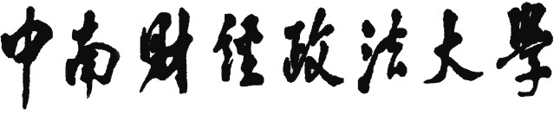

自学考试本科生毕业论文（设计）



论文题目 | ： | 城乡融合背景下乡村文化建设的问题及对策研究——以C市X村为例
姓 名 | ：
准考证号 | ：
专业 | ：
指导教师 | ：
完成时间 | ：

作者声明

本毕业论文（设计）是在导师的指导下由本人独立撰写完成的，没有剽窃、抄袭、造假等违反道德、学术规范和其他侵权行为。对本论文（设计） 的研究做出重要贡献的个人和集体，均已在文中以明确方式标明。因本毕业论文（设计）引起的法律结果完全由本人承担。
毕业论文（设计）成果归中南财经政法大学所有。特此声明。

作者专业 | ：
作者学号 | ：
作者签名 | ：

城乡融合背景下乡村文化建设的问题及对策研究——以C市X村为例

作者

Research on the Problems and Countermeasures of Rural Cultural Construction under the Background of Urban Rural Integration: A Case Study of X Village in C City
Zuo, Zhe

年 月 日

摘 要

本文以城乡融合发展为背景，聚焦C市X村乡村文化建设问题及对策。通过实地调研、问卷调查与案例分析，梳理X村在文化建设中的实践现状：依托传统民俗资源开展节庆活动，修缮部分古建筑，但仍面临核心问题——人才力量薄弱（青壮年外流导致文化传承断层）、文化资源管理粗放（传统技艺与民俗资料未系统整理）、内生动力不足（村民参与度低）、资金投入短缺（仅依赖政府转移支付）。究其成因，主要源于村庄空心化加剧、对文化建设重视不足、内容形式单一及资金配置失衡。研究提出针对性对策：通过返乡人才扶持与本土传承人培育强化主体力量；建立文化资源数据库与保护机制规范管理；创新“民俗+文旅”“数字+传统”等形式激发内生动力；构建“政府+社会+村集体”多元资金保障体系。本文为城乡融合背景下同类乡村文化建设提供实践参考，助力乡村文化振兴与城乡文化协同发展。

关键词：乡村振兴战略；乡村文化建设；问题及对策；C市X村

Abstract

This article focuses on the issues and countermeasures of rural cultural construction in X village, C city, with the background of urban-rural integration development. Through field research, questionnaire surveys, and case analysis, the current practice status of X Village in cultural construction is summarized: relying on traditional folk resources to carry out festival activities and repair some ancient buildings, but still facing core problems - weak talent strength (the outflow of young and middle-aged people leads to cultural inheritance gaps), extensive management of cultural resources (traditional skills and folk materials are not systematically organized), insufficient endogenous motivation (low participation of villagers), and shortage of capital investment (relying only on government transfer payments). The main causes are the worsening hollowing out of villages, insufficient attention to cultural construction, single content and form, and imbalanced allocation of funds. Research proposes targeted measures: strengthening the main force through support for returning talents and cultivation of local inheritors; Establish a cultural resource database and standardized management of protection mechanisms; Innovate forms such as "folk customs+cultural tourism" and "digital+traditional" to stimulate endogenous motivation; Build a diversified funding guarantee system of "government+society+village collective". This article provides practical reference for the construction of similar rural cultures under the background of urban-rural integration, and helps promote the revitalization of rural culture and the coordinated development of urban and rural culture.

Keywords: the rural revitalization strategy; Rural cultural construction; Problems and countermeasures; X Village, C City

目 录

一、绪论 1
（一）选题背景和意义 1
（二）国内外研究现状 1
（三）研究内容与方法 3
（四）基本概念界定 3
二、乡村振兴战略背景下C市X村乡村文化建设现状 4
（一）C市X村基本情况 4
（二）C市X村乡村文化建设调查概况 4
（三）C市X村乡村文化建设具体做法 5
（四）C市X村乡村文化建设取得的成效 6
三、C市X村乡村文化建设中存在的问题 7
（一）乡村文化建设人才力量不足 7
（二）乡村文化资源缺乏管理 7
（三）乡村文化建设缺乏内生动力 7
（四）乡村文化建设资金投入低 8
四、C市X村乡村文化建设存在问题的原因 8
（一）部分村庄空心化现象严重 8
（二）忽视乡村文化建设的重要性 9
（三）乡村文化建设内容和形式单一 9
（四）乡村文化建设资金配置不合理 10
五、加强C市X村乡村文化建设的对策 10
（一）加速培育乡村文化建设主体 10
（二）加强对乡村文化资源的管理 10
（三）丰富并创新乡村文化建设的内容与形式 10
（四）强化乡村文化建设资金保障 11
六、结论 11
主要参考文献 12
后 记 13

一、绪论

（一）选题背景和意义

1.研究背景
乡村文化的振兴是最直接的、长久的、深入人心的。乡村文化的发展是农业社区复兴的基本要素，它可以为乡村的发展以助其开端，为乡村文化的发展提供一个重要的举措，其可以扭转农民的精神面貌，提升乡村的群体文明，解决乡村的发展缓慢的现象，对整体的乡村文化发展有重要影响。实现乡村振兴需要在推进乡村文化建设、培育新的乡村文明风尚等工作中得以落实[]。习近平指出：“把解决‘三农’问题作为党中心工作，摆在第一位来抓；把农业农村建设摆在优先位置，按照中国特色社会主义方向推进乡村振兴发展。”这就要求我们要适应新时代背景下的创新原则，在全面推进乡村振兴战略背景下的乡村文化建设过程中坚定不移地走中国特色社会主义方向道路，深入探讨乡村振兴战略下乡村文化建设。

2.研究意义
乡风文明是中国传统文明的代表，是由十亿多中国农民长时间农业生产实践及乡村生活方式累积所凝练的文化符号，加强对乡村文化建设问题与对策的研究具有中国“三农”问题解决、中国农村经济可持续发展的重要实践意义。
在新时代环境下能够对乡村文化研究更加透彻的理解与完整的把握，可以提高我们对于乡村文化发展过程中出现的问题与矛盾的解决以及应对方式的思考能力，还可以为我们解决这些问题的操作上提供一些理论上的借鉴，就可以将乡村文化发展情况中出现的弊端以及现实需求深入的看透[]。
挖掘乡村文化的意义在于维护并弘扬乡土优秀传统文化，增加农民对农业文化的认同感，增强地方社会粘性和凝聚力，进而为整个乡村的振兴和社会的振兴服务，同时也可提升农业文化的社会传播力，更好地为中华文化的对外传播服务，进而为人类文明作出贡献。
农村文化是在发展过程中遇到的矛盾与问题进行反思，对这一过程中存在的缺陷予以弥补，在发展农村文化的基础上充分激活农村文化生命活力，在加快农村现代化文明建设的同时，带动整个农村的发展，实现农村的全面振兴[]。

（二）国内外研究现状

1.国内研究现状
第一，研究农村文化的建设基本情况。目前，中国农村文化建设的建立已经取得了一定的成就，且对这一问题的研究，逐渐加强，深入。陈国领教授在对当中主要组成部分与负责机构进行全面分析的基础上，提出结论：当代农村文化建设具有巨大推进。宫倩教授总结了政府和社会党对待农村社会公共服务的政策及财政投资状况，并具体总结了农村公共文化服务提供方式的发展变化。
其次，农村文化建设作用如何。中国的研究者认为，需要强化农村文化建设来推进农村现代化，何白鸥、奇善认为强化农村文化建设，就是有效落实乡村复兴政策的重要保障。刘雷相信通过开展文化建设活动可夯实农村复兴之基，促进农村文化繁荣[]。师慧教授认为加强乡村文化建设是社会道德风尚建设的环节，同时又是乡村本土文化保护、传承的重要条件[]。
第三，关于农村文化问题的研究。
在加强农村文化建设的过程中不免要遇到一些问题和障碍。岑锦媚认为农村文化建设的内驱力不足，农村文化建设中基础设施的建设和使用率低下，农村文化建设严重缺乏文化生活的空洞化现象[]。李艳秋认为，传统乡土文化逐渐式微的原因在于对乡土文化的认识不足且乡土文化建设动力不足[]。白冰认为农村的体系、机构仍不够完善，文化建设的力量还不够强大[]。
第四，乡村文化建设策略及建议研究。对于新时代乡村文化建设进程中存在问题，国内学者从不同视角提出了许多建议。
邓超认为在对传统文化进行保护的时候也要重视非物质遗产的传承发展，推动非遗融入其它文化的融合[]。杨丽芳对于乡村文化建设队伍的建设提出要充分重视乡村文化建设队伍的建设，为乡村文化的振兴提供有力基础，增强文化队伍建设能力，生产制作更优秀的文化产品。建立和完善文化服务体系，创造良好的文化服务设施，以服务更优秀更多元的文化需求[]。习丽在乡村文化治理中提出必须厘清政府、社会组织及农民的职能，构建起政府与社会组织、大众共同构成的社会治理模式[]。

2.国外研究现状
本文以国外乡村文化建设与发展的实际为背景，对其演进历程进行了充分挖掘，在很大程度上对国外乡村文化建设的形态及其建设路径有了全面了解。
首先，阐述国外有关乡村文化建设意义的相关思想。bartleet提出，乡村文化建设能够使人们获得对文化的归属感和认同感。pudianti指出，在利用文化改变乡村转型时，增强对乡村地方进行互动。
国外乡村文化发展经验及研究成果：国外对于乡村文化方面的研究领域分布广、涉及面多，对我国乡村振兴发展具有重要借鉴意义。例如，韩国新村运动建设方面注重改善农村生活设施、整合利用乡村独特丰富文化元素，且充分发挥政府主导，重视农民主体地位的发挥，创新活动方式、项目等激发农民参与热情等；西班牙针对农村旅游产业发展方面，独特构建全新的观光农业模式，将农耕生产与旅游业二者相互结合、多元化经营等。
本文综合阐述了国内外乡村文化发展建设的方方面面，全面把握国内农村文化的建设情况，弄清楚农村文化建设的基本规律和经验，并结合我国农村文化建设所面临的现实情况和发展建设情况，参阅国外的相关理论经验，以期更好促进我国农村文化的发展。

（三）研究内容与方法

1.研究内容
乡村振兴在新时代的背景下，选择C市X村作为研究样本，通过对C市X村乡村文化建设的发展情况进行调查，分析了当前该乡村文化建设存在问题，并提出解决对策，以期为乡村振兴贡献一份力量。

2.研究方法
第一，文献研究法。
本文主要以通过查阅网络上学术论文、政府制度文件等有关文件信息，总结、整理有关乡村文化建设的一些学术观点，初步掌握乡村文化建设的基础性理论；其次，深入分析乡村文化建设与乡村复兴的关系和现阶段的研究状态，并为此项内容的进一步研究做了准备[]。
第二，调研法。有针对性、有策略、有计划地采集，细致地深入地掌握C市X村村文化建设的现实状况和历史。此外，将得到的大量资料也得以合并，为以后的讨论研究奠定了一个好的理论基础。
第三，经验总结法。通过对大量信息的处理，构造一个笼统的模式；再依靠大量的文献信息和客观事实，将整理出的各种文献及信息进行归类、归纳，从而概括出研究的经验。

（四）基本概念界定

1.乡村振兴战略
“乡村振兴”的总体要求，即产业兴旺，生态宜居，文明乡风，治理有效，生活富裕，充分体现了乡村振兴战略的丰富内涵[]。“产业兴旺”乃乡村振兴之基石，若产业发展滞后，乡村振兴便如无根之木、无源之水，难以实现。为此，需大力发展新型农业，涵盖新型职业农民培育、农业外包服务以及绿色农业等领域，推动产业深度融合，延伸产品产业链，进而提升村民人均收入水平。
“生态宜居”是乡村振兴的有力保障，需注重保护乡村生态体系，彰显乡村独特风貌，有效遏制农村环境污染，促进人与自然和谐共生，为乡村居民营造更加绿色宜居的生活环境。
“乡风文明”建设是当前新农村全面振兴的紧迫任务，应紧密贴合村民精神文化需求，推动农村医疗、教育、卫生等社会事业蓬勃发展，力求实现农村传统文化与现代文明的有机融合。
“治理有效”是乡村振兴的重要支撑，需构建现代乡村社会治理体系，完善自治、法治、德治相结合的乡村治理机制，提升乡村治理效能与水平，确保农村社会和谐有序。
“生活富裕”则是乡村经济发展的最终目标，即达成全面小康的愿景[]。

2.乡村文化
乡村文化是在乡村社会特定环境下，由农民为主体的文化群落所构成的文化系统。
将乡村文化的内涵可以分解为广义与狭义两种。就广义层面而言，乡村文化是指农民在长期的农业生产活动中所创造及积累物质财富与精神文明财富的总和；狭义层面而言，乡村文化则主要指在相应的政治经济制度安排下以农民作为主体的文化[]。农村文化的要素主要是四大类：一是物态文化，也就是为了满足人们最基本的生活需要而传承发展的实物、设施，比如客家人的圆形屋、广州西部的大型住宅群、江门地区的炮台等地方古代建筑，还有各种服饰、首饰等；二是地域文化，包括地方风俗、地形地貌、民间故事等，拥有一定的地域特色。比如贵州的花溪县久安镇是根据当地地域文化来发展旅游，提升经济。三是制度文化，它是根据社区或社群行为规范而形成的内部规则、秩序，是人际互动和交往关系。四是精神文化，即由人们的观念意识和生活方式等组成的思想体系，是经过长期培养形成的一种无形力量，是多种活动，比如C城市X村的村民们会不定时组织一些比较特殊的活动或者户外电影放映，丰富人们的思想、填补人的空白，丰富人的生活等。

3.乡村文化建设
乡村文化建设即乡村公共文化设施的建设和维护、乡村公共文化工作人员的队伍建设、文化产品的创意与生产、乡村群众文化活动的组织等活动，是乡村传统优秀文化与现代文化相融合的建设和培育过程。

二、乡村振兴战略背景下C市X村乡村文化建设现状

（一）C市X村基本情况
C市是镇江市所辖的一个市，目前由镇江市管辖，具有自己的行政区域。所辖市区总占地面积1385km²，人口大概60万人左右。并且有着著名的下蜀镇、宝华镇、边市镇等八个大镇。C市的X村生态环境良好，交通十分便捷，位于长江沿线经济带，有着得天独厚的优势，同时大自然和人文方面也有很多资源。随着乡村振兴战略的持续推进，推动了乡村文化建设。目前，C市X村正在大力打造美丽乡村，同时，积极建设乡村文化。

（二）C市X村乡村文化建设调查概况

1.调查问卷的设计
此次调查采用了问卷星作为制作和发送问卷的平台，选择问题时严格遵守了开放性的原则。问卷的选择题、复选题为本次收集到的真实、准确的信息做基础。调研的问题主要分布在受访者的个人信息、日常文化生活及对待农村文化的看法等方面。

2.调查问卷的方式
本次问卷调查通过互联网发放、相关村的村政府网格员配合互联网发放调查问卷。此次问卷调查共获得有效问卷96份。

3.调查数据结果
本文回收的有效问卷中，受访者个人情况进行统计分析，按照性别来看，女性64.58%，男性35.42%；按照年龄来说，受访者以30-45岁之间的人数居多；按照身份来看，受访者主要是学生和自由工作者。
具体见表2.1。
表2.1 C市X村乡村文化建设调查有效样本情况
 | 具体分类 | 人数 | 占比
性别 | 男 | 34 | 35.42
 | 女 | 62 | 64.58
年龄 | 15-30岁 | 30 | 31.25
 | 30-45岁 | 38 | 39.58
 | 45-60岁 | 21 | 21.88
 | 60岁以上 | 7 | 7.29
职业 | 学生 | 23 | 23.96
 | 农民 | 20 | 20.83
 | 企事业单位职工 | 21 | 21.88
 | 自由职业 | 25 | 26.04
 | 无业 | 7 | 7.29

（三）C市X村乡村文化建设具体做法

1.完善乡村文化基础设施建设
在全面落实乡村振兴战略中，C市X村的行政人员加强对农村文化建设的基础性建设监管，针对基础建设存在不完善、不齐全的现象的村庄提出建议、制定管理规范，力求对所有农村的基础体育设施，如篮球场地、健身设施等进行基本完善，同时也监管对农村没有配备基本文化设施的村庄，敦促村庄负责人尽快指定位置，安排施工顺序，早日把文化基建工程建起来。

2.深入挖掘传统文化资源
C市X村进一步挖掘乡村特有民间文化与民俗文化的深度，提高了优质乡土文化产品的利用效率。当地村政府部门积极开展挖掘古村落历史文化资源，打造具有品牌特色的旅游，并作为农村文化与旅游相结合的方式加以利用，开发当地优势特产茶叶和酿酒等民间文化符号，使其形成具有识别度与特色的地方性文化形象，并将文化的物化现象转变为经济性资本，使产品附加更多的价值，对新农村建设做出了巨大贡献。

3.积极开展乡村文化活动
C市X村政府支持文化发展推广，助力农村振兴，积极推动开展当地村内的文化活动。主要表现为，在2021年8月30日组织开展了图书捐赠活动，为当地居民准备了充足种类历史、文学类、健康类图书等满足群众精神需求，另外还大力推行了送戏下乡、送电影进村，提升群众休闲娱乐。
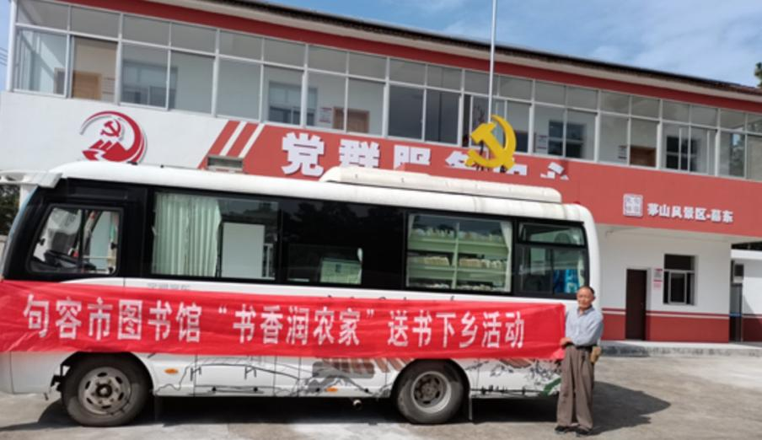
图2.1C市X村图书馆送书下乡活动

（四）C市X村乡村文化建设取得的成效
近年来，C市X村在乡土文化建设和文化建设时紧扣村民们美好生活向往，基础打牢、短板补齐，卓有成效，使乡村精神风貌焕然一新，为C市经济社会发展提供了有力的动力源和支撑力。
具体成效如下：

1.文化基础设施不断完善
在新农村加速发展过程中，C市X村政府部门力求公共文化服务提质升级全方位、全系统地做好，也将其上升到城乡规划中，成功完成了农家书屋、乡村文化中心建设，城镇有图书馆、乡村有文化中心。并且在如下蜀镇、天王镇等经济较发达乡镇建立了乡村大型演出场地，并实施全域公共场馆建设(健身馆、娱乐馆等)供村民开展文化活动。

2.传统文化得到有效利用
C市的地域文化包括非遗文化、道教文化、佛教文化以及红色文化等众多因素，共同形成了C市X村与众不同的民俗和生活方式，体现出良好的文化素养和高尚的文化品位。优质的传统文化遗产是农村的财富，C市X村从其优秀的地方民俗文化出发，以开展丰富多彩的民俗活动的方式宣扬保留优质的地方民俗文化，使人们从中了解到C市X村的农村文化基础，拓展文化的互动沟通，如天王镇的“樱花节”和白兔镇的“草莓节”等。除此之外，C市X村当地政府还高度重视非遗文化的沿袭发展，支持非遗文化的保护与传承工作，使非遗文化的沿袭发扬得以顺利展开。

3.乡村文化生活不断丰富
C市X村村民逐步丰富其文化生活。开始是通过开展“三下乡”(文化、科技和卫生)活动为农村提供各类知识，丰富大家的精神世界。接下来联合当地图书馆开展阅读活动，定期举办公益性的读书节，调动农民读书热情，丰富农民日常生活。一些乡村主动开展广场舞比赛，参与人员较多，增加村民休闲活动，使其精神更满足、愉悦。

三、C市X村乡村文化建设中存在的问题

C市X村乡村文化建设虽然在乡村复兴的背景下取得了一定的进步，但是深入调查发现其乡村文化建设过程中还存在一些问题，具体如下：

（一）乡村文化建设人才力量不足
要想振兴乡村，人才不可或缺，有了足够的人才才能振兴乡村。笔者通过调查统计C市X村的人口数发现，在该地有技能的人群大多数选择外出谋生，留下来的一般受教育程度不高，有的村委会成员年龄较大且学历不高，整体素质不够，进而无法满足发展的文化需要。由于缺乏相应的人才流动与培训机制，农村基层文化建设缺乏源动力。

（二）乡村文化资源缺乏管理
C市X村位于长江沿岸经济发展区域，拥有丰富的自然与人文资源，在句容地区的特殊地域环境之下，当地出现了极具区域特色的风土民俗与生活习惯，蕴含着丰厚的文化底蕴与较高的艺术质量。但是诸多的文化资源并不被管理。首先，C市X村的乡村文化的资源利用率低，很多民间优良的风俗习惯并没有开发运用，导致乡村文化产业化发展停滞不前。其次，部分地方政府未对乡村文化遗产保护重视不够，基层员工整体素质较低，更关注经济效益不重视文化价值，未发现乡村文化的巨大力量，所以无法做到整体有效的文化遗产与保护。第三，乡村文化基础设施建设不完善，缺乏组织化管理，部分乡村文化基建陈旧或者损坏，但却未安排人员对乡村文化基建进行定期养护维修。

（三）乡村文化建设缺乏内生动力
农村文化建设是一项硬任务，是农村全面振兴的持久动力。农村文化建设如果发展不足，就一定会影响农村振兴战略的实现。近年来，C市X村农村文化建设总的发展态势向好，但仍存在部分农村文化建设滞后现象。
很多乡村居民对于农村文化并不在意，有的地方的农村文化设施建设不完善。虽然农村中形成了农家书屋及文化馆等，但是这些文化设施的配套建设不够完善。另外，设施的规模比较小，容纳的人群比较少，配套图书的种类也不多，存在着很大问题。
由于多种文化的开展缺少有序性，因此农村地域文化发展停滞不前，缺乏自我驱动的能力，这致使这种文化发展不能赶上农村经济的发展。在图3.1中，经过被访者的评价可以知道当地农村地域文化建设发展处于较低的水平，说明当地农村地域文化建设仍然有待改进及提高，做到更好地程度。
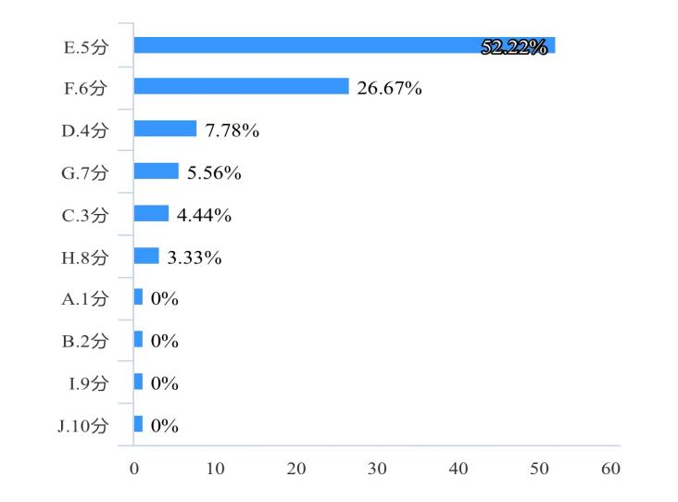
图3.1对当前乡村文化建设状况的打分情况

（四）乡村文化建设资金投入低
需要经济方面的支援是构建农村文化的一大难点，而这方面由当地人民政府作为农村文化发展的主要参与者承担其主要责任、制定有关政策并保证政策执行任务。因此，作为主要的财政资助资金。不少地区当地人民政府没有充分认识到农村文化的价值，把文化列为“能”做的事，也可以做的“小事”、“闲事”等，导致当地政府在有关农村文化和活动的推行过程中，所能支付的资金不多，结果使C市X村的部分农村不能获得可以专门用于文化建设的资金，从而影响部分活动不能如期开展，导致农村文化建设受限。

四、C市X村乡村文化建设存在问题的原因

C市X村乡村文化发展起步晚，但是在市政府的高度重视下部分村庄文化建设发展较快，但仍然存在滞后的现象。
C市X村的乡村文化发展是有潜力的，但是部分问题的存在影响乡村文化建设的发展，降低乡村文化活跃度。经过深入了解，找出以下原因：

（一）部分村庄空心化现象严重
二十世纪末以来，“农民工热潮”席卷中国农村，在推动农民工进城的同时也带来了农村人口流出与乡村空心化问题。通过对C市X村的社会现象研究表明，农村每年流出劳动力15万人左右，并且在一些村出现60%以上的老龄化现象（表4.1），C市X村进入老龄社会行列，部分地区如X村的乡村空心化现象较为严重。在城市化影响下，多批青壮年外出务工到市内，如表4.2所示C市部分乡村出现了户籍人口数及实际常住人口的下降情况。使得该区域的乡村有失去主导地位的危机。这样部分乡村的青壮年、中青年流出该地区，加之这部分人群占据当地主导，对家乡的文化传承与发展不利。由于未进行系统的文化教育，居住在家中照顾家人的村民和看管老人的村民没有机会也尚未通过系统文化教育了解与学习乡村文化，这样也就难以成为文化传承队伍的关键人物。由于输入不足，缺乏新的活力，当地文化传承、发展等受到很大的影响。因此，造成C市X村在乡村文化建设方面存在人员不足情况。
表4.1 2020年C市X村第七次人口普查年龄构成
年龄 | 人口数量 | 占比
0～14岁 | 74617 | 11.67%
15～59岁 | 408488 | 63.9%
60岁及以上 | 156161 | 24.43%
65岁及以上 | 121139 | 18.95%
表4.2 2019年—2020年C市X村人口变动情况
人口指标 | 单位 | 2020 | 2019 | 同比增减（%）
户籍户数 | 户 | 14715 | 14968 | -1.69
户籍人口 | 人 | 34620 | 35584 | -2.71
常住户数 | 户 | 16647 | 16835 | -1.12

（二）忽视乡村文化建设的重要性
随着时代的发展，人们对文化的意义逐渐淡化，乡村的发展逐渐迟缓，甚至停滞。一些地区只注重乡村经济的发展，忽视文化的意义及其作用；部分地区政府领导部门没有认识到乡村文化的重要性，也就无法引导居民们正确认识乡村文化的重要性。如图4.1所示，超过四分之三的人表示自己不清楚自己家乡目前是否开展了乡村文化，这也直接表明大部分人都没有正真地深入过思考这个问题。漠视乡村文化是导致C市X村乡村文化发展迟滞的主要原因，没有生机的城市则是死寂的，唤起和加强乡村文化建设是实现乡村复兴的关键环节。
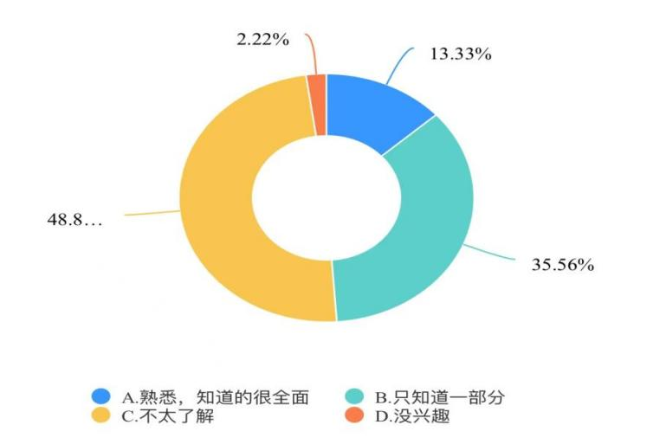
图4.1对C市X村乡村文化建设是否熟悉、了解

（三）乡村文化建设内容和形式单一
在推进农村文化建设的过程中，C市X村的部分农村文化建设方式以及文化创新的方法过于单一，乡土特色文化和种类较少，没有取得大的突破，文化内涵较为广泛、相同，在一定程度上不能够适应目前推进乡村振兴战略中的农村文化建设，未能做好文化资产的深度开发工作，导致农村文化建设的创新力与活力不足。

（四）乡村文化建设资金配置不合理
C市X村一些农村地区存在着公共文化资金分配失衡的问题，这是由于城乡差距存在而更多地满足了城市需要的结果，包括财政支出更是如此。相比农村来说，政府在农村的投入较低，文化预算实际投入于农村的就更少，这对于C市X村农村文化建设形成了一定的掣肘。同时，有一部分进入农村的资金，大多数没有分配到农村文化建设里面去，并且政府也没有特别重视农村文化，关注及重视不够，有时还会忽略它们的价值，以为往里面砸钱是瞎花钱。

五、加强C市X村乡村文化建设的对策

（一）加速培育乡村文化建设主体
农村文化发展的主导力量是农民，农民的影响与否对农村文化的发展至关重要。目前，在C市X村，村民参与农村文化活动困难重重，需要通盘地完善和改善。一是当地政府发挥主导作用，增加专项资金投入，促进行业链整合，扩大农业产值的规模，让农户返乡就业，为其搭建好的平台。二是当地政府加快建立政策支撑体系，出台鼓励种养业者和大学生返乡创业的优惠政策，为他们返乡创业提供支援。三是对村庄内部的基础文化工作者队伍建设给予重视，给予基础文化人员的定期业务学习、实地业务培训的方法手段，给予其奖励或惩罚、业绩考核等方法措施，来促进基础文化人员的整体素质、能力提高，吸收更多知识化、专业化程度较高的人员，强化农村文化的人才资源管理，既引进好人才、又有本土培养、让现有人才稳得住。

（二）加强对乡村文化资源的管理
把握农村文化对于农村发展的重要作用。完善C市X村的文化管理，加大文化宣传范围，就要切实加大对该区域的乡土文化的宣传力度，要不断赋予农村文化新的内涵和深度，并及时举办相关的文化交流活动，建立更多的文化信息中心等需求服务场所。再者，我们必须充分挖掘农村文化的潜在资源，进一步提高农村文化资产的利用率，创新其使用范围，使其充分发挥其经济和引导性社会作用，促进农村各个领域的经济发展。最后，我们还要加大农村文化建设基础设施的管理力度，避免或推迟其维护与改进工作，防止漠视和闲置农村文化。

（三）丰富并创新乡村文化建设的内容与形式
我们要大力发展乡村文化，并使乡村文化得到较好的保护与发展，就乡村位置及历史背景而言，首先，我们要运用传统艺术技法助推乡村文化建设，通过打破常规，做出既有传统文化元素，又与现代生活接轨的文化产品；其次，充分挖掘本地优势，增强乡村文化的复兴力，深入发掘、保护本地特质的文化以及物质资源，尊重地方各异的农俗风情和民风民俗，传承传统戏剧、杂技等表演艺术。重视地方间的差异化，彰显地方特色，从而塑造能够适用于地区地区地区地区地区地区的文化产业结构和空间布局；三是依托历史遗存推动乡村文化建设，对整个地区的历史文化资产进行全面梳理和挖掘，并在原生态的基础上，根据实际需要设立历史文化博物馆、文化中心等历史文化场所，以延续发扬乡村的历史文化。
应该加大对农村文化创新与创造，充分运用C市X村的丰富自热资源来打造特色文化产业，在全社会全方位展现历史内涵。并通过大数据、网络技术等促进文化与旅游业融合化发展，创建像民间社区、产教融合点等，以此为纽带形成线路径进而形成覆盖式，将文化融入到体育、医疗等领域中，促进农村文化产业转化与升级，以文化创新来带动农村发展。

（四）强化乡村文化建设资金保障
一是加大农村文化的财政支持力度，要有足够的公共资金支持农村文化的建设和发展，根据具体情况分配预算费用，以保证农村文化设施、设备以及开展活动所需费用，除此之外，还要有相应的资金保护制度，更好满足农民对农村文化物质基础的需求。二是采取多元化的筹资手段，除去政府固定投资外，村落能够将其特有的文化资源转变为文化资本，提高其文化产品的使用价值，使其产生经济效益，也可以引入其他投资，加强社会对农村文化发展的资金支持，进一步提供农村文化建设的资金保障，完善农村文化基础建设和服务体系，推动农村文化发展，助力乡村振兴。

六、结论

本研究以C市X村为个案，揭示了城乡融合背景下乡村文化建设的典型问题与解决路径。研究发现，X村文化建设虽取得一定成效，但人才流失、资源管理混乱、内生动力匮乏及资金短缺四大问题相互交织，制约了乡村文化的传承与创新，其深层原因在于城乡要素流动失衡下的村庄空心化、文化价值认知偏差、供给与需求脱节及投入机制单一。通过针对性对策的应用，如培育多元文化建设主体、规范资源管理、创新内容形式、拓宽资金渠道，可有效破解上述困境，提升文化建设的持续性与实效性。研究证实，乡村文化建设需立足城乡融合的资源互通优势，既要挖掘本土文化内核，又要借助城市技术、资本与人才赋能，构建“内生培育+外部联动”的发展模式。未来，需进一步关注城乡文化要素的精准对接机制，探索长效化的参与式治理路径，为乡村文化振兴提供更具操作性的实践范式。

主要参考文献

[1]潘伟.乡土精神与现代发展：乡村文化振兴的进路探析[J].北京农业职业学院学报,2025,39(03):1-8.
[2]王芳.北京市丰台区乡村文化振兴的实践与思考[J].北京农业职业学院学报,2025,39(03):24-29.
[3]韩园园.习近平总书记关于乡村治理制度重要论述的生成逻辑、核心要义与原创贡献[J].中共成都市委党校学报,2025,(02):5-15+109.
[4]刘雷.城乡融合发展进程中乡村文化建设研究——彬州市乡村文化现状调研与思考[J].新西部,2025,(02):151-153.
[5]师慧,季中扬.“城乡精神文明建设”研究年谱[J].江南大学学报(人文社会科学版),2025,24(01):105-120.
[6]岑锦媚,梁敏华.城乡文化融合发展的必然逻辑、现实难题及实践路径[J].柳州职业技术大学学报,2025,25(01):41-46.
[7]李艳秋.城乡融合视域下乡村文化振兴的多维检视与价值协同研究[J].渤海大学学报(哲学社会科学版),2025,47(01):70-74.
[8]白冰.中国式现代化视域下乡村数字文化建设的价值、困境及发展进路[J].农业经济,2024,(12):63-64.
[9]邓超.城乡共融的文化新篇[J].村委主任,2024,(21):19-21.
[10]杨丽芳.城乡融合视域下乡村文化振兴的价值意蕴、现实困境及优化路径[J].新东方,2024,(05):61-67.
[11]习丽,屈铭慧,尹梦迪.乡村文化振兴与环境设计研究——以乡村文化空间设计为视角[J].鞋类工艺与设计,2024,4(09):106-108.
[12]陈秀阳.农村现代化进程中乡村文化振兴的现实困境与路径探究[J].辽宁农业职业技术学院学报,2024,26(02):21-25.
[13]韩维佳.乡村振兴战略背景下乡村文化建设存在的问题及对策探析[J].农村经济与科技,2023,34(17):147-149+244.
[14]邓延超,刘晓霞.乡村振兴战略下乡村文化建设问题探析[J].吉林工程技术师范学院学报,2023,39(07):92-96.
[15]温惠淇.乡村振兴战略下城乡融合的现实困境与实践路径[J].贵州社会科学,2023,(06):144-151.

后 记

回想起来，我研究所经历的种种都令自己百感交集。在这一段期间，我经受了种种的磨难及机遇，了解了众多新的知识和取得了一份份进步，感受到了许多人的关心和帮助。非常感谢在我生命中出现并共同走过的每个人，是你们在我遇到困难的时候从未言弃，是你们在迷茫的时候给予了我前行的方向，是你们在我孤独之时给了我温暖和安慰。正是有了这些来自各方面的扶持和帮助，帮助我一次次克服困难完成了这份充满辛酸的论文，这份恩情我会铭记一生。

[] 潘伟.乡土精神与现代发展：乡村文化振兴的进路探析[J].北京农业职业学院学报,2025,39(03):1-8.
[] 王芳.北京市丰台区乡村文化振兴的实践与思考[J].北京农业职业学院学报,2025,39(03):24-29.
[] 韩园园.习近平总书记关于乡村治理制度重要论述的生成逻辑、核心要义与原创贡献[J].中共成都市委党校学报,2025,(02):5-15+109.
[] 刘雷.城乡融合发展进程中乡村文化建设研究——彬州市乡村文化现状调研与思考[J].新西部,2025,(02):151-153.
[] 师慧,季中扬.“城乡精神文明建设”研究年谱[J].江南大学学报(人文社会科学版),2025,24(01):105-120.
[] 岑锦媚,梁敏华.城乡文化融合发展的必然逻辑、现实难题及实践路径[J].柳州职业技术大学学报,2025,25(01):41-46.
[] 李艳秋.城乡融合视域下乡村文化振兴的多维检视与价值协同研究[J].渤海大学学报(哲学社会科学版),2025,47(01):70-74.
[] 白冰.中国式现代化视域下乡村数字文化建设的价值、困境及发展进路[J].农业经济,2024,(12):63-64.
[] 邓超.城乡共融的文化新篇[J].村委主任,2024,(21):19-21.
[] 杨丽芳.城乡融合视域下乡村文化振兴的价值意蕴、现实困境及优化路径[J].新东方,2024,(05):61-67.
[] 习丽,屈铭慧,尹梦迪.乡村文化振兴与环境设计研究——以乡村文化空间设计为视角[J].鞋类工艺与设计,2024,4(09):106-108.
[] 陈秀阳.农村现代化进程中乡村文化振兴的现实困境与路径探究[J].辽宁农业职业技术学院学报,2024,26(02):21-25.
[] 韩维佳.乡村振兴战略背景下乡村文化建设存在的问题及对策探析[J].农村经济与科技,2023,34(17):147-149+244.
[] 邓延超,刘晓霞.乡村振兴战略下乡村文化建设问题探析[J].吉林工程技术师范学院学报,2023,39(07):92-96.
[] 温惠淇.乡村振兴战略下城乡融合的现实困境与实践路径[J].贵州社会科学,2023,(06):144-151.

